Домашняя работа по геометрии 7 класс
Вычислите все неизвестные углы треугольника (по рис. 1–8).
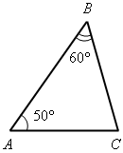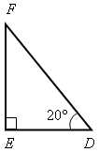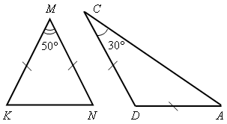
Рис. 1 Рис. 2 Рис. 3 Рис. 4
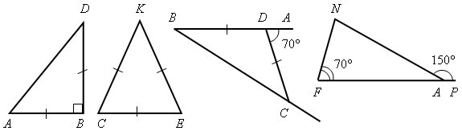
Рис. 5 Рис. 6 Рис. 7 Рис. 8

